CHƯƠNG TRÌNH THAM QUAN DU LỊCH

BIÊN HÒA/ BÌNH DƯƠNG/ HCM – THAM QUAN TIỀN GIANG – VĨNH LONG – CẦN THƠ
( Thời gian: 2 ngày 1 đêm- Phương tiện: Ô Tô )
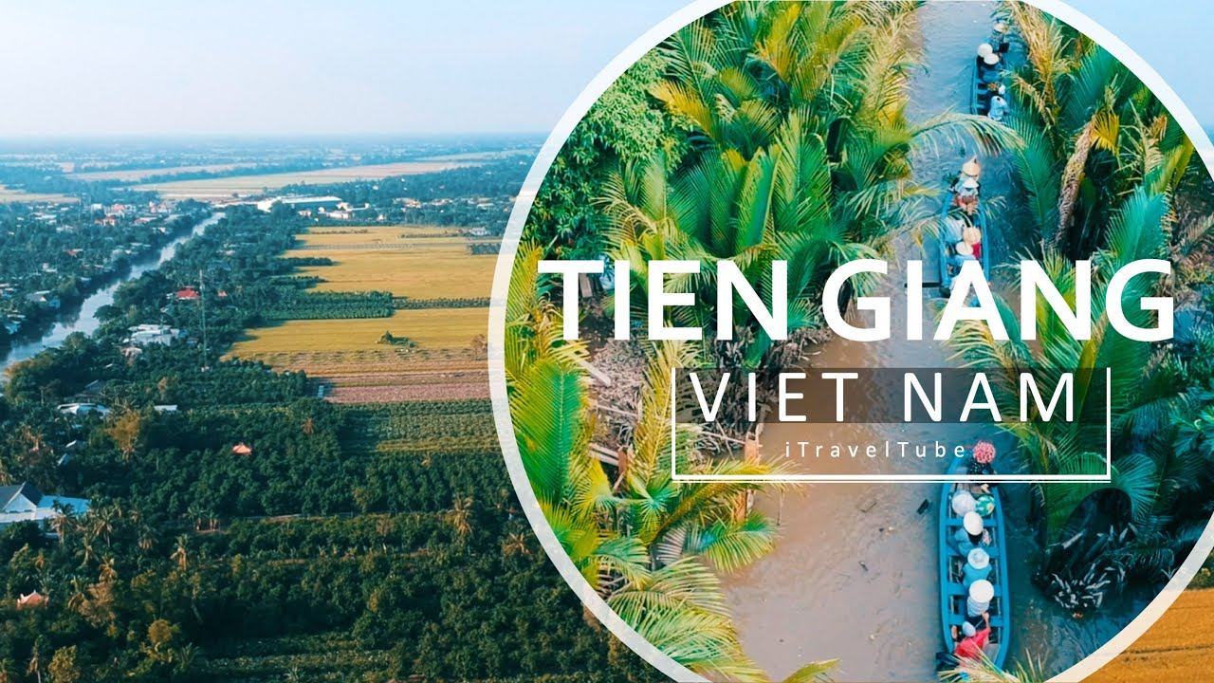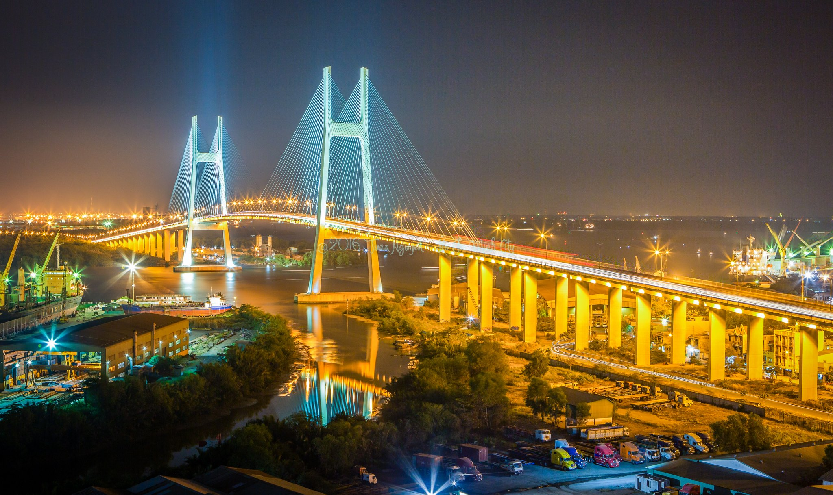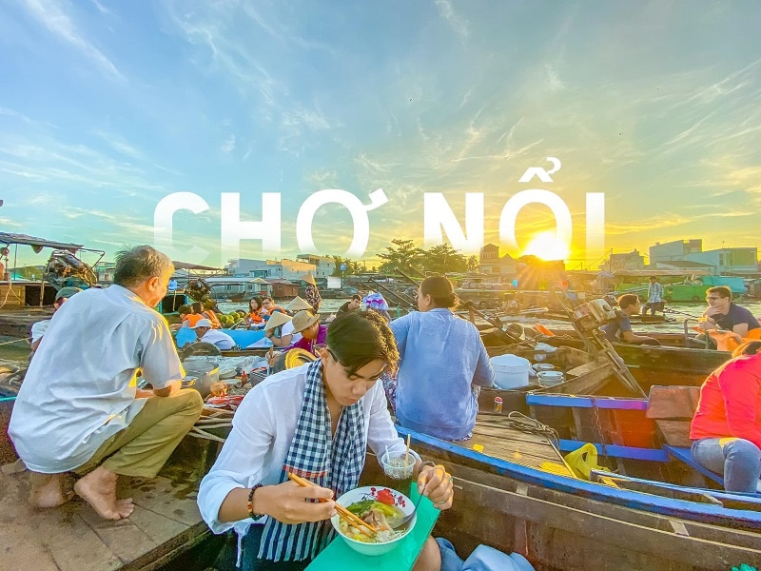
NGÀY 1: BIÊN HÒA/ BÌNH DƯƠNG/ HCM – VĨNH LONG – CẦN THƠ – HẬU GIANG (200km)
Sáng 06h30: Xe và hướng dẫn viên đón khách tại điểm hẹn. Đoàn rời Sài Gòn về với Vĩnh Long – Cần Thơ – Hậu Giang. Ba tỉnh rất trù phú của đồng bằng sông Cửu Long.
Đi theo lộ trình đường cao tốc TP/HCM – Trung Lương, Quốc lộ 1, ghé Ngã Ba Trung Lương (Mỹ Tho), Quý khách tự do dùng điểm tâm sáng.
08h30: Đến bến đò du lịch Cửu Long – Cái Bè, đoàn xuống đò xuôi theo dòng sông Mê Kông. Đón ngọn gió sông mát rượi, Quý khách ngắm nhìn cảnh đẹp từ những nhà vườn trái cây, những cây cầu tre bắc ngang qua con rạch nhỏ, làng cá bè ở 2 bên sông, để cảm thấy thư thái nhẹ nhàng trong chuyến du ngoạn trên sông nước miền tây.
09h30: Đoàn ghé qua các lò làm bún, bánh tráng, cốm nổ, tìm hiểu thêm về nghề thủ công truyền thống ở nông thôn. Đò tiếp tục đi vô các con rạch nhỏ, dừng lại ở một trong những nhà vườn của lão nông tri điền, trên cù lao An Bình, tham quan một số nông cụ cổ truyền của miền Nam. Nghe đờn ca tài tử cải lương Nam Bộ và thưởng thức các loại trái cây theo mùa. Theo những tay chèo địa phương, tập chèo xuồng trong rạch nhỏ, hoặc đi xe đạp dạo các vườn trái cây mận, ổi, mít, chôm chôm xum xuê trĩu quả.
11h30: Quý khách dùng bữa trưa trên cù lao An Bình.
Chiều: Xe đưa khách đi Cần Thơ lần lượt ngắm nhìn cầu treo Mỹ Thuận, cầu treo Cần Thơ, 2 công trình lớn ở Đồng bằng Sông Cửu Long. Ghé tham quan nhà cổ Bình Thủy, được xây dựng từ năm 1870, kiến trúc theo phong cách Pháp, nội thất theo bản sắc Việt Nam. Nhà có 5 gian 2 chái, làm bằng gỗ được chạm khắc tinh xảo, công phu, vẫn còn lưu giữ nhiều cổ vật quý có từ thế kỷ trước. Trong sân nhà có cây xương rồng cao 8 thước tên là Kim Lăng Trụ.
18h00: Tới Cần Thơ về khách sạn nhận phòng. Quý khách dùng bữa chiều, trên du thuyền bên sông Hậu.
Đoàn đi dạo Bến Ninh Kiều, lên cầu đi bộ Ninh Kiểu, được bắc qua rạch Khai Luông, nối bến Ninh Kiều và cồn Cái Khế. Từ trên cầu, ngắm toàn cảnh bến Ninh Kiều, dòng sông Hậu và xa xa là cầu Cần Thơ, dưới những ánh đèn màu lấp lánh trong đêm. Quý khách có thể tự do đi dạo phố đêm hoặc đến với các làng ẩm thực, khu vui chơi giải trí, trung tâm thương mại ở thành phố Tây Đô.Nghỉ đêm tại Cần Thơ.
NGÀY 2: CẦN THƠ – HẬU GIANG – ĐIỂM HẸN BAN ĐẦU (200km)
Sáng 06h30: Sau bữa điểm tâm sáng. Đoàn xuống đò đi chợ nổi Cái Răng, tham quan cảnh họp chợ trên sông rất độc đáo ở miền Tây.Theo các món hàng được treo trên ngọn cây chèo bẹo ở đầu ghe, Quý khách tha hồ mua đủ loại sản vật, cây trái, chất đầy ghe thuyền được người thương hồ đưa về từ các ngã sông.
Đò trở về bến cũ, xe tiếp tục di chuyển đến Lung Ngọc Hoàng, một điểm du lịch sinh thái của tỉnh Hậu Giang. Theo những con rạch đầy bèo, lục bình, xuồng xuyên qua những cánh rừng tràm, những lung sen bát ngát, tới sân chim với vô số chim trời từ khắp nơi tụ hội về chao lượn, kiếm ăn, làm tổ. Quý khách thư giản và tận hưởng bầu không khí yên tĩnh, trong lành của miền đất còn được ví là lá phổi xanh của Đồng Bằng Sông Cửu Long.
11h30: Quý khách dùng bữa trưa tại Khu du lịch Lung Ngọc Hoàng.
Chiều: Xe đưa đoàn trở về điểm đón ba đầu, trên đường ghé trạm dừng chân, Quý khách mua đặc sản Miền Tây về làm quà. Về tới điểm hẹn, chia tay tạm biệt hẹn Quý Khách chuyến tuor lần sau .
GIÁ TOUR ÁP DỤNG CHO ĐOÀN 30 KHÁCH LÀ:
Nội dung | DV cơ bản 2* | DV tiêu chuẩn 3* | DV cao cấp 4-5*
Giá tour trọn gói 1 khách | 1.680.000đ | 1.780.000đ | 1.900.000đ
Mức ăn | 300.000đ/khách/ngày | 350.000đ/khách/ngày | 370.000đ/khách/ngày
Khách sạn | Tiêu chuẩn 2sao  2-4 khách/phòng | Tiêu chuẩn 3 sao  2 khách/phòng | Tiêu chuẩn 4-5 sao  2 khách/phòng

( Liên hệ đặt Tour: - Mr Tuấn 0975599378)
Các dịch vụ bao gồm:
- Vé tham quan : Vé vào cửa 1 lần tại các điểm tham quan
- Khách sạn: Gần khu trung tâm, đầy đủ tiện nghi. Khách sạn theo chương trình chúng tôi gửi kèm bảng báo giá dịch vụ.
- Hướng dẫn viên theo suốt hành trình:
- Có chuyên môn nghiệp vụ và kinh nghiệm nhiều năm dẫn đoàn cùng tour/tuyến, nhiệt tình vui vẻ, mỗi xe 1 HDV.
- HDV có thẻ hành nghề theo quy định của nhà nước.
- Có hướng dẫn viên địa phương tại các điểm tham quan.
- Quý khách được hưởng mức bảo hiểm du lịch cao cấp: 50,000,000 / người/ vụ.
- Phương tiện vận chuyển:, Xe đời mới, máy lạnh, chất lượng cao, tiện nghi, đưa đón Đoàn tại các điểm tham quan theo lịch trình. Lái xe văn minh, lịch sự. Xe được bố trí phù hợp với số lượng khách thực tế
- Nước uống tinh khiết, khăn lạnh trên xe mỗi ngày.
- Mũ du lịch có gắn Logo của du lịch FIVE STAR TRAVEL
- Dịch vụ y tế, thuốc uống chống say tàu xe, cảm cúm, cao dán, khăn lạnh dọc hành trình.
- Tặng Đoàn ảnh kỷ niệm tập thể phóng to tại các điểm tham quan chính ( 3 Ảnh/đoàn).
*Không bao gồm:
- Thuế giá trị gia tăng VAT
- Chi phí cá nhân: Điện thoại trong phòng khách sạn, nước uống trong tủ lạnh khách sạn giặt là, đồ uống trong bữa ăn, phòng nghỉ đơn
* Giá dành cho trẻ em:
- Trẻ em từ 0 – 5 tuổi : được miễn phí hoàn toàn giá tour, bảo hiểm phải đóng 190.000vnđ/1 cháu.Cha mẹ tự mua cho bé ( Vé máy bay, vé tàu...)Tối đa 3 cháu/đoàn,
- Trẻ em từ 5 – 10 tuổi: 50% giá tour

